108年藥物濫用防制人才培育計畫-原鄉班
一、培訓目的：使參與培訓課程學員，瞭解最新藥物濫用趨勢與危害及防制新知，提升藥物濫用防制知能，進而勝任為職場、原鄉部落及社區藥物濫用防制教育人員，持續強化並拓展國內藥物濫用防制網絡。另，近年原鄉地區藥物濫用問題備受重視，因此，亦將原鄉部落相關人員之培訓，列為本培訓計畫之重點。

二、培訓對象：
原鄉班：以具原住民族身分，且可協助進行後續藥物濫用防制衛生教育(下稱衛教)者為優先招募受訓之對象，2場次共至少培訓40名。
三、主辦單位：衛生福利部食品藥物管理署
四、承辦單位：天翌管理顧問有限公司
五、培訓日期及地點:

培訓  班別 | 培訓  場次 | 培訓日期 | 報名  截止日 | 培訓地點
原鄉班 | 花蓮場 | 108年5月25日(六) | 5/10 | 鳳林鎮鳳林國小鳳信校區
原鄉班 | 臺東場 | 108年5月29日(三) | 5/15 | 臺東縣原住民文化會館

六、培訓名額及報名條件：
培訓班別 | 培訓場次 | 培訓名額 | 報名條件
原鄉班 | 花蓮場 | 約20人 | - 原住民族身分  - 可協助進行後續藥物濫用防制衛教宣導者
原鄉班 | 臺東場 | 約20人 | - 原住民族身分  - 可協助進行後續藥物濫用防制衛教宣導者

七、報名方式：

- 網路報名:請至活動專屬網頁-活動報名頁面進行網路報名(報名專屬網頁https://reurl.cc/dp2Ry)，或利用報名網頁QR code進行報名，報名是否通過審核，以本公司通知為準，將於活動辦理前以e-mail或電話通知是否通過審核。
- 紙本報名:報名表(詳見附件)填妥後傳真至02-2552-6773，並來電確認是否傳真成功。
- 本公司將於課程開始前3日以e-mail寄發行前通知，恕不受理現場報名。
七、報名費用：所有課程皆免費。
八、報名聯絡人：林奕安 專員 02-2552-7115
九、學分申請：藥師、護理師、社工師、心理師繼續教育課程學分認證，另亦提供公務人員終身學習時數認證。
十、課程表
原鄉班課程
時間 | 課程
08:30-09:00 | 報到
09:00-09:10 | 長官致詞
09:10-10:00 | 菸檳酒及藥物之使用概況
10:00-10:10 | 休息
10:10-11:00 | 拒絕毒品技巧與新興毒品辨識
11:00-11:10 | 休息
11:10-12:00 | 教案寫作教學及相關衛教技巧
12:00-13:30 | 午餐休息時間
13:30-15:00 | 分組實作(教案練習)
15:00-15:10 | 休息
15:10-16:30 | 分組實作(教案練習)
16:30-17:00 | 綜合座談
17:00 | 賦歸

☆ 若遇颱風來襲，是否如期上課以政府公告為準，相關訊息可至108年藥物濫用防制人才培育計畫專屬網站(https://reurl.cc/M2NXW)查詢。

十、衛教宣導相關注意事項:
- 原鄉班之花蓮場、臺東場原則上各錄取20位，接受原鄉班培訓之學員，每場次挑選5-10位，進行實地衛教宣導工作，並回流做分享，為了順利進行相關後續作業，請報名者事先於報名表單上列出是否有單位能夠配合後續宣導，包含部落、社區、協會、學校，或是能配合活動進行衛教宣導，如果有的話，將列為優先入選對象。
- 為了提高學員進行衛教宣導工作意願並強化參與者的參與動機，食藥署將協助提供適當適量宣導時可用之宣導品。
- 有感於花東地區地形狹長，且有些部落處於較偏遠地段，將支應原鄉班學員衛教活動期間往返衛教場地所搭乘大眾運輸交通工具之費用，並辦理及支付保險(團體傷害保險)費用。
- 支應原鄉班學員擔任衛教講師之講師費，講師費酌予以500元/50分鐘計算(未滿50分鐘，折半計算)；另外，擇定進行衛教宣導之學員，每人進行至少2次藥物濫用防制衛教活動，學員得擇其中1場次，安排陪同執行衛教人員1人，酌予支付助教費(以講師費折半計算)，並協助相關衛教宣導事宜。

十一、交通資訊
- 原鄉班花蓮場:
鳳林鎮鳳林國小鳳信校區
【花蓮市鳳林鎮中正路一段120巷25號】
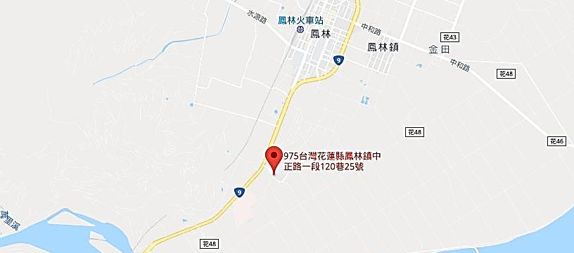
- 大眾運輸
公車：鳳林國小站下車。
- 自行開車
沿台九線省道行駛至鳳林鎮市區，沿著中正路就可到達。
- 原鄉班臺東場
臺東縣原住民文化會館【臺東市中山路10號】
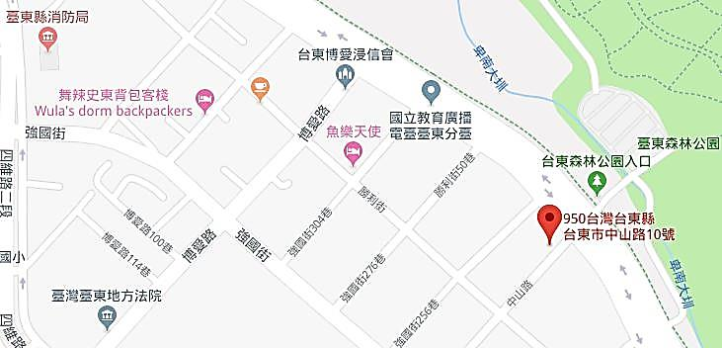
- 大眾運輸
於台東火車站或台東航空站，搭乘台灣好行或普悠瑪客運公車，至台東森林公園站下車即可
- 自行開車
會館位於台東市中山路及馬亨亨大道路口處
108年藥物濫用防制人才培育計畫-原鄉班報名表
附件
姓 名 |  | 性別 | 男□ 女□
身分證字號 |  | 出生年月日 | (保險及學分申請用)
年 齡 | □≦30歲 □31-40歲 □41-50歲 □51-60歲 □大於60 歲及以上
職業類別 | □職業衛生護理人員 □醫療院所人員 □民間團體教育人員  □毒品危害防制中心人員 □縣市衛生局人員 □其他________________
執業單位名稱(請寫全銜)
藥物濫用防制宣導經驗 | 共______場次 | 宣導經驗主題
宣導對象 | (例:國中生、社區民眾......) | 宣導對象年齡
聯絡手機 |  | 電話(公)
用餐習慣 | □ 葷食 □ 素食 | E-mail
報名場次 | □原鄉班花蓮場:  108年5月25日(六)  鳳林鎮鳳林國小鳳信校區  □原鄉班臺東場:  108年5月29日(三)  臺東縣原住民文化會館 | 學分需求
報名場次 |  | 藥師繼續教育學分 |  | □ 需要  □ 不需要
報名場次 |  | 護理師繼續教育學分 |  | □ 需要  □ 不需要
報名場次 |  | 社工師繼續教育學分 |  | □ 需要  □ 不需要
報名場次 |  | 心理師繼續教育學分 |  | □ 需要  □ 不需要
報名場次 |  | 公務人員終身學習時數認證 |  | □ 需要  □ 不需要
受訓後是否連結社區/學校/部落進行宣導活動 | □是 □否 | 可進行衛教宣導單位
注意事項：
- 報名單位遵守「個人資料保護法」第11條規定：個人資料蒐集之特定目的消失或期限屆滿時，應主動或依當事人之請求，刪除、停止處理或利用該個人資料。
- 參訓當天將請您簽署「個人資料保護同意書」及「藥物濫用防制宣導之同意書調查表」，若經您同意，您的資料將提送衛生福利部食品藥物管理署建立藥物濫用防制種子師資資料庫。
- 以上所有欄位皆須填寫完畢後，傳真至02-2552-6773，並來電確認是否傳真成功。
聯絡人:林奕安02-2552-7115

